我要當「歌神」-活用Audacity篇
教案：我要當「歌神」-活用Audacity篇 教學設計：李家宜
- 教案概述
專題名稱 |  | 我要當「歌神」-活用Audacity篇
教學對象 |  | 國小5年級 | 教學時數 |  |  |  | 共3節，120分鐘
實施類別 |  | ■單一領域融入  （領域/科目:藝術領域）  □跨領域融入 | 課程實施時間 |  |  |  | □領域/科目:  ■校訂必修/選修  □團體活動時間  ■彈性學習課程/時間：資訊教育。
教學設備 |  | 個人電腦、麥克風及耳機、Audacity軟體、教學廣播系統
專題摘要 |  | 希望學生能利用科技及媒體、網際網路等，來解決生活中所遇見的問題，從認識與了解流行音樂與創意產業，進而學習運用科技媒體來進行音樂創作。
先備知識 |  | - 對電腦網路使用有基本的認識與能力。  - 對影像及音訊檔案類型有基本的認識。  - 對於電腦硬體音源輸入與輸出裝置有有基本的認識。
總綱核心素養 |  | B2科技資訊與媒體素養、B3藝術涵養與美感素養
與課程綱要的對應
領域/學習重點 | 核心素養 | 藝-E-B2識讀科技資訊與媒體的特質及其與藝術的關係。  藝-E-B3善用多元感官，察覺感知藝術與生活的關聯，以豐富美感經驗。 |  | 議題 | 核心素養 | 科技教育議題或資訊教育議題，沒有議題核心素養，此欄不用填寫
領域/學習重點 | 學習表現 | 藝1-Ⅲ-1  能透過聽唱、聽奏及讀譜，進行歌唱及演奏，以表達情感。  藝1-Ⅲ-8  能嘗試不同創作形式，從事展演活動。 |  | 議題 | 學習主題 | 運算思維與問題解決  資訊科技與合作共創  資訊科技的使用態度
領域/學習重點 | 學習內容 | 藝音 E-Ⅲ-1  多元形式歌曲，如：輪唱、合唱等。基礎歌唱技巧，如：呼吸、共鳴等。  藝音 E-Ⅲ-3  音樂元素，如：曲調、調式等。 |  | 議題 | 實質內涵 | 資 E2 使用資訊科技解決生活中簡單的問題。  資 E5 使用資訊科技與他人合作產出想法與作品。  資 E12 了解並遵守資訊倫理與使用資訊科技的相關規範。
學習目標 |  | - 能使用資訊科技並結合流行音樂以展現自我的創作曲。  - 能遵守二創的精神、資訊倫理與合理使用。
- 課程設計架構圖
- 教學活動步驟
活動一/單元一
活動  簡述 | 學生能利用科技及媒體、網際網路等，來解決生活中所遇見的問題，從認識與了解流行音樂與創意產業，進而學習運用科技媒體來進行音樂創作。 |  | 時間 | 共3節，120分鐘
總綱核心素養 | B2科技資訊與媒體素養  B3藝術涵養與美感素養 |  | 領綱核心素養 | 藝-E-B2識讀科技資訊與媒體的特質及其與藝術的關係。  藝-E-B3善用多元感官，察覺感知藝術與生活的關聯，以豐富美感經驗。
學習  表現 | 藝1-Ⅲ-1  能透過聽唱、聽奏及讀譜，進行歌唱及演奏，以表達情感。  藝1-Ⅲ-8  能嘗試不同創作形式，從事展演活動。 |  | 學習目標 | - 能使用資訊科技並結合流行音樂以展現自我的創作曲。  - 能遵守二創的精神、資訊倫理與合理使用。
學習  內容 | 藝音 E-Ⅲ-1  多元形式歌曲，如：輪唱、合唱等。基礎歌唱技巧，如：呼吸、共鳴等。  藝音 E-Ⅲ-3  音樂元素，如：曲調、調式等。 |  | 學習目標 | - 能使用資訊科技並結合流行音樂以展現自我的創作曲。  - 能遵守二創的精神、資訊倫理與合理使用。
議題實質內涵 | 資 E2 使用資訊科技解決生活中簡單的問題。  資 E5 使用資訊科技與他人合作產出想法與作品。  資 E12 了解並遵守資訊倫理與使用資訊科技的相關規範。 |  | 學習目標 | - 能使用資訊科技並結合流行音樂以展現自我的創作曲。  - 能遵守二創的精神、資訊倫理與合理使用。
教學活動(名稱) |  | 活動內容  (須標註活動時間) |  | 備註  (請說明評量方式並  附上教學示例圖)
【活動一】：感受問題 |  | 【活動一】：感受問題-引起動機(5分鐘)  ◎讓學生觀看YouTube上網紅唱歌影片。  ◎詢問學生喜不喜歡唱歌?能否有自信跟影片中網紅可以唱得一樣好?
【活動二】：提出解決問題可能的策略 |  | 【活動二】：提出解決問題可能的策略-如何當「歌神」?(5分鐘)  ◎請學生發表並提出如何利用資訊科技來解決這個問題可行的策略。
【活動三】：「歌神」養成訓練 |  | 【活動三】：「歌神」養成訓練(30分鐘)  ◎先請學生至YouTube上搜尋一首自己最喜歡的歌曲影片。  備註:必須同時向學生強調尊重著作權，及二創使用的精神與合理使用的時機說明。  ◎ 教導學生利用網路平台將自己選定之YouTube官網上之影片下載轉成 MP3檔案。  下載步驟：  1. 打開 YouTube 影片，在網址列 YouTube 後面加上 to，再按一下 Enter 鍵，就可以將 YouTube 音樂下載成 MP3 音樂檔案，整個過程 1 秒左右，非常快速。  2. 修改網址之後，網頁會從 YouTube 官網轉到一個叫 YouTube -轉- MP3 的網站，稍等 1-2 秒就可以看到成功下載 MP3 的提示。 |  | 搜尋一首自己最喜歡的歌曲  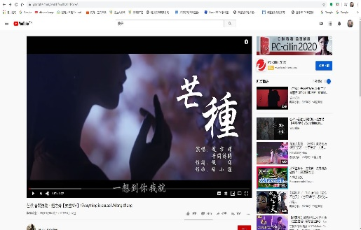  將歌曲下載成 MP3 音樂檔案  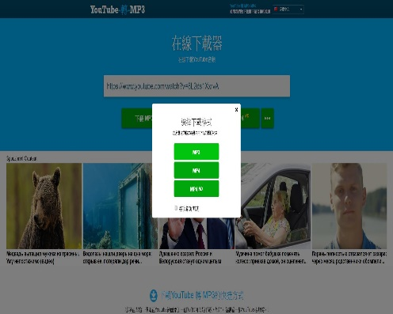
【活動四】：處理伴唱音樂 |  | 【活動四】：處理伴唱音樂(10分鐘)  ◎介紹 Audacity 免費音訊處理軟體簡易操作。  ◎教導學生利用Audacity軟體的在功能選單中有一個「效果」→「Vocal Remover」或「Vocal Reduction and Isolation」這兩個功能都可以去除掉人類的聲音。將歌曲MP3中原主唱的人聲去除 。  ◎將去除之後的歌曲MP3另存新檔 |  | 去除掉歌曲中原主唱的人聲。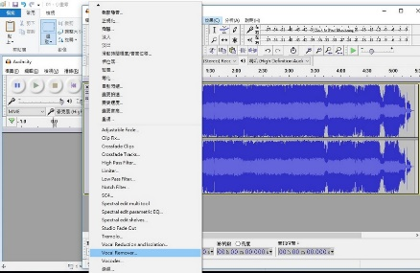  你可以自行微調人類聲音的頻率範圍進行聲音的去除。  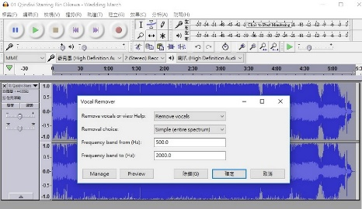
【活動五】：錄製個人成名曲 |  | 【活動五】：錄製個人成名曲(30分鐘)  ◎裝設耳機及麥克風並測試。  ◎在Audacity軟體匯入歌神自選歌之歌曲伴唱檔。  ◎在功能表【軌道】新增【立體聲軌道】  ◎讓學生反覆練習同時撥放伴唱歌曲檔及錄製自己的歌聲，最後存下自己最滿意的作品。 |  | 新增一個立體聲軌道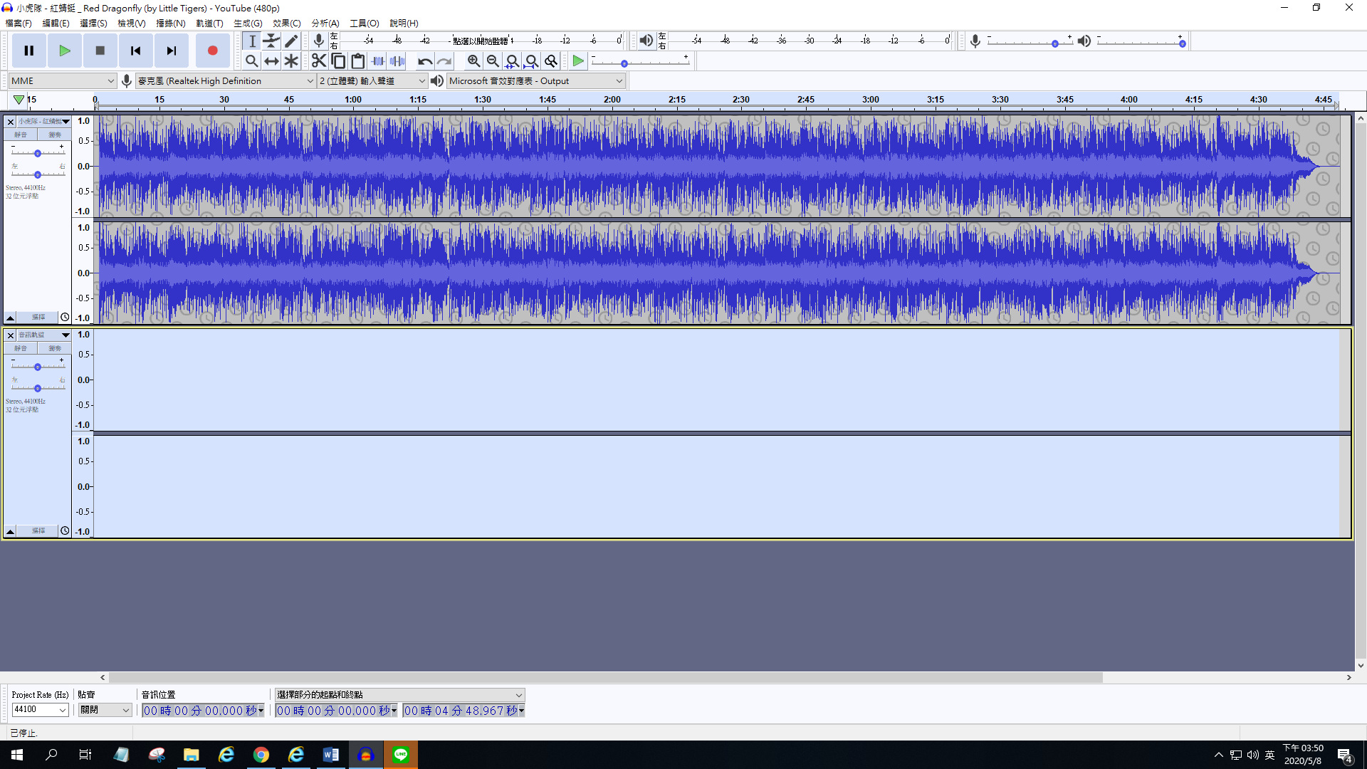  錄製歌曲  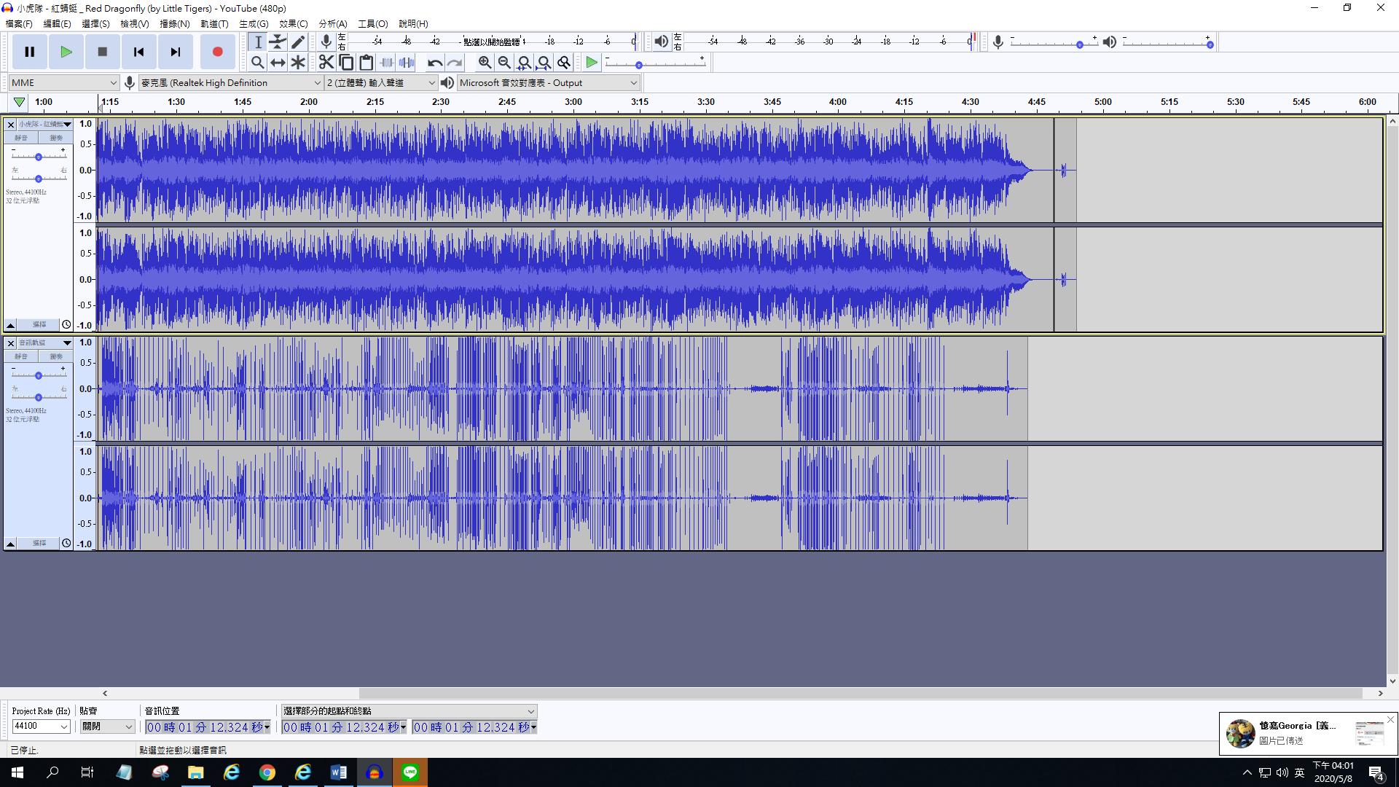
【活動六】：誰是歌神?發表會及票選活動 |  | 【活動六】：向大眾分享歌曲(40分鐘)  ◎讓學生輪流撥放自己的歌曲，其餘學生聆聽並選出班級歌神。

- 教學回饋、參考資料與附錄
教學回饋與參考資料
教學成果與回饋 | ◎若學生歌曲伴唱帶播放時效果不好可以請學生調整不同頻率範圍測試效果。  ◎若調整後伴唱帶效果仍不佳，可以請學生在網路上搜尋「Karaoke中文歌」或「KTV中文歌」找到相關歌曲的伴唱檔。  ◎本單元延伸教學可以教導學生裝設webcam錄製自己唱歌畫面，並以威力導演等軟體編輯成影音版更增加趣味性。
參考資料 | ◎海芋小站，Audacity 使用教學，https://www.inote.tw/audacity/4  ◎YouTube下載MP3教學，https://www.tunefab.tw/youtube/youtube-to-mp3.html  ◎藉由網路圖片「二次創作」有侵權嗎？，http://www.glorylaw.com.tw/Spcolumncontent.aspx?SID=436

- 附錄
誰是「歌神」?推薦單
班級: : 座號 : 姓名:
最值得被推薦歌神是? | 推薦原因一 | 推薦原因二 | 推薦原因三
範例:李大明 | 節奏跟得很好 | 聲音甜美 | 歌曲選得很好
1.
2.
3.
- 推薦說明：每個同學可以推薦心目中覺得唱得最好的三位同學，並寫下三個推薦理由，未敘寫推薦理由的不予計票。

